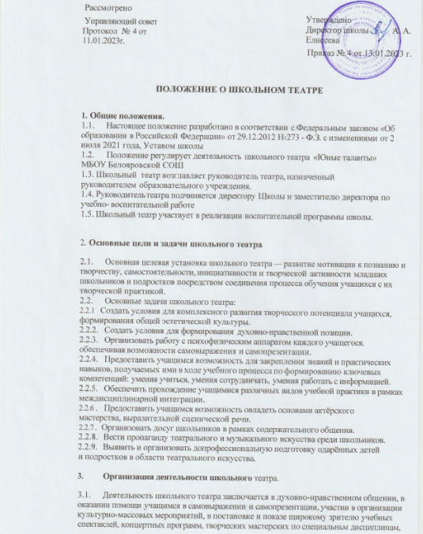

самостоятельных работ учащихся, а также педагогов как на своей стационарной площадке, так и на других площадках, в том числе на выездах и гастролях.

* 1. В периоды, свободные от занятий, репетиций и спектаклей школьного театра, в его помещении могут в установленном порядке проводиться другие мероприятия по

распоряжению заместителя директора школы.

* 1. К видам деятельности школьного театра относятся: игровая, познавательная, досугово - развлекательная деятельность (досуговое общение), проблемно-ценностное общение; художественное творчество (проектирование и подготовка спектаклей, концертов, отдельных концертных номеров, мастерских, декораций, социальное

творчество (проведение культурно-массовых мероприятий, спектакли, концерты).

* 1. Деятельность школьного театра организуется в следующих формах: учебное занятие (групповое и индивидуальное), психофизический тренинг, самостоятельная работа, репетиция, спектакль, конкурс, концерт, выступления на концертах и других массовых мероприятиях, проект, викторина, познавательная и социальная практика, экскурсия, посещение спектаклей, концертов, и другие.
  2. Наполняемость групп составляет до 15 человек.
  3. Объединения (группы) могут быть одновозрастными и разновозрастными.
  4. Школьный театр организует работу с детьми в течение всего учебного года и в каникулярное время.
  5. Школьный театр организует и проводит массовые мероприятия, создает необходимые условия для совместной деятельности детей и родителей.
  6. Продолжительность занятий определяются расписанием.
  7. Занятия проводятся по группам или всем составом, а также в индивидуальном порядке.
  8. Расписание занятий театра составляется с учётом создания наиболее

благоприятного режима труда и отдыха детей, с учетом пожеланий учащихся и их родителей, возрастных особенностей детей и установленных санитарно- гигиенических норм.

* 1. В работе школьного театра, при наличии условий и согласия руководителя театра (педагога), могут участвовать совместно с детьми их родители (законные представители), а также педагоги Школы без включения в основной состав.

1. **Участники образовательных отношений, их права и обязанности.**
   1. Участниками образовательных отношений в школьном театре являются обучающиеся школы, педагогический работник, родители (законные представители).
   2. Прием в школьный театр осуществляется по результатам индивидуального отбора детей из числа обучающихся Школы с учетом их творческих и физиологических данных.
   3. Права и обязанности детей, родителей (законных представителей), педагогического работника определяются уставом учреждения, Правилами внутреннего распорядка для учащихся и иными предусмотренными уставом актами.
   4. Отношения детей и персонала учреждения строятся на основе сотрудничества, уважения личности ребенка и предоставления ему свободы развития в соответствии с индивидуальными особенностями, но с обязательным соблюдением расписания занятий и правил внутреннего распорядка.
   5. Права и обязанности работников учреждения определяются законодательством Российской Федерации, уставом учреждения и трудовым договором.
   6. Все участники образовательных отношений обязаны уважительно относиться друг к другу; бережно относиться к имуществу образовательного учреждения.
   7. Учащиеся обязаны регулярно посещать занятия в школьном театре.
   8. Родители (законные представители) учащихся обязаны создавать им необходимые условия для успешного освоения детьми учебных программ, реализуемых в школьном

театре.

* 1. Педагог имеет право самостоятельно выбирать и использовать методики обучения и воспитания.
  2. Руководитель школьного театра несет ответственность за жизнь и здоровье детей во время образовательного процесса, за соблюдение норм пожарной безопасности, техники безопасности, иные действия, предусмотренные трудовым договором, законодательством.